编号：0732-2022
不符合项报告
企业名称： | 沈阳市方园化工机械厂 | 不符合报告编号： | 01
受审核部门: 生产技术部 陪同人员：李丽花
不符合事实描述：
现场发现编号为:FY-026万能角度尺，型号规格：（0-320）°，未列入测量设备台账管理。

不符合认证审核准则条款号：GB/T19022—2003 6.3.1 条款 测量设备
不符合程度：主要不符合____；次要不符合√；
审核员(签名): 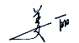 陪同人员(签名): 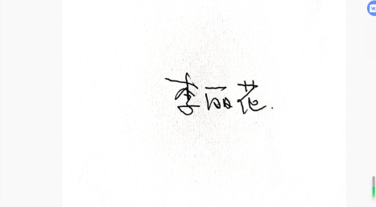
企业部门代表（签名）： 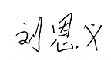
日期:2022年5月30日
纠正措施:
- 对编号为:FY-026万能角度尺，型号规格：（0-320）°列入测量设备台账管理，并对其它测量设备进行核验，以满足测量设备计量特性的要求。
- 生产技术部组织相关人员培训，强化员工对标准条款的理解。
企业部门代表签名: 审核员签名:
纠正措施完成情况:
纠正措施已落实，验证有效。

审核组代表签名: 日期：2022年5月30日
可另附页

